Colegio República Argentina
O’Carrol # 850- Fono 72- 2230332
Rancagua
RELIGION SEPTIMOS AÑOS BASICOS
Introducción: Introducción: Para desarrollar esta guía debes leer con mucha atención las guías entregadas anteriormente sobre la Unidad de Semana Santa ya que, te ayudaran en su desarrollo
OA: Recordar lo trabajado en toda esta unidad Cuaresma y Semana Santa, a través de las guías de trabajo enviadas anteriormente las cuales serán fuente de apoyo para su desarrollo y, así realizar una retroalimentación de lo aprendido.
Contenidos: Cuaresma y Semana Santa

PASIÓN Y MUERTE DE JESÚS
La Pasión Muerte y Resurrección de Jesucristo se refiere a las últimas horas que Jesús pasó en la tierra. Comienza con la Oración en el Huerto de los Olivos. En todo este relato se advierte que Jesús era plenamente consciente de lo que estaba sucediendo, es decir, dejó hacer “para que se cumpliesen las Escrituras”. Y de ese modo obedecer a Dios Padre de manera total y absoluta. Antes de la Pasión Jesús se reunió con los Apóstoles para celebrar la cena de Pascua, a la que él dio un nuevo significado y un mandato: “Haced esto en memoria mía”
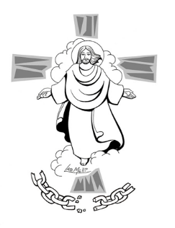
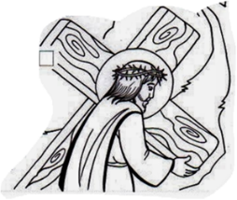
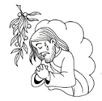
Se fueron al huerto de Getsemaní y Jesús comenzó hablar con Dios. Padre, Tú puedes hacerlo todo. Si puede ser, sálvame de esta terrible muerte. Pero que sea como tú quieras. De repente se oyeron pasos, eran soldados, ¡y llevaban palos y espadas! Judas los guiaba. Judas le dio un beso a Jesús y los soldados se lo llevaron prisionero. Los enemigos de Jesús le hicieron preguntas durante toda la noche. Por la mañana lo llevaron ante el gobernador romano, Poncio Pilato, acusándolo de decir que era el Salvador prometido por Dios. Pilato no encontró motivo para condenarlo; pero los enemigos lo acusaron de mentiroso y alborotador, y pidieron su muerte. Finalmente, el gobernador dijo: Hare lo que me piden, pero no me culpen de nada. Los soldados lo llevaron al monte clavario y lo clavaron en una cruz, junto a otros dos prisioneros. Jesús cuando estaba en la cruz, perdono a sus enemigos. Padre perdónalos. Finalmente, Jesús grito: He terminado mi misión y murió. Dos amigos bajaron su cuerpo de la cruz y le dieron sepultura en una cueva, que taparon con piedra grande y pesada.
El Domingo de Resurrección es el día más feliz y más importante porque se celebra la resurrección de Jesucristo. La palabra Pascua significa paso, y en este día se celebra el paso de la muerte a la vida, vida que Jesús entrega a sus fieles abriéndoles las puertas del cielo.

